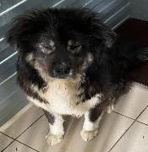 | 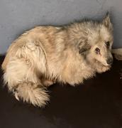 | 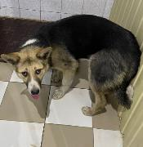 | 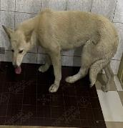
№ 256  Отловлено: 19.04.2023  ул. Школьная, 22  Вид: собака.  Порода/пол: беспородный, кобель.  Окрас: черно - белый.  Возраст: 3 года.  Вес: 30 кг.  Рост: 54 см. в холке.  Приметы:  Особенности поведения: Спокойный  ИН:  Вакцинация:  Стерилизация:  Вет. паспорт: нет. | № 257  Отловлено: 19.04.2023  ул. 11П, 15  Вид: собака.  Порода/пол: беспородная, сука.  Окрас: рыжий.  Возраст: 2,5 года.  Вес: 16 кг.  Рост: 44 см. в холке.  Приметы:  Особенности поведения: Спокойный  ИН:  Вакцинация:  Стерилизация:  Вет. паспорт: нет. | № 258  Отловлено: 19.04.2023  ул. 11П, 28 стр. 3  Вид: собака.  Порода/пол: беспородная, сука.  Окрас: черно - рыжий.  Возраст: 2 года.  Вес: 33 кг.  Рост: 54 см. в холке.  Приметы:  Особенности поведения: Спокойный  ИН:  Вакцинация:  Стерилизация:  Вет. паспорт: нет. | № 259  Отловлено: 19.04.2023  ул. 11П, 28 стр. 3  Вид: собака.  Порода/пол: беспородный, кобель.  Окрас: светло - рыжий.  Возраст: 2 года.  Вес: 23 кг.  Рост: 50 см. в холке.  Приметы:  Особенности поведения: Спокойный  ИН:  Вакцинация:  Стерилизация:  Вет. паспорт: нет
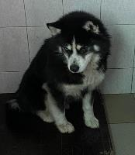
№ 260  Отловлено: 19.04.2023  пер. Обской, 4  Вид: щенок.  Порода/пол: беспородный, кобель.  Окрас: рыжий.  Возраст: 2 года.  Вес: 35 кг.  Рост: 55 см. в холке.  Приметы:  Особенности поведения: Спокойный  ИН:  Вакцинация:  Стерилизация:  Вет. паспорт: нет | №608  Отловлено: 19.04.2023  пос. Магистраль, 33  Вид: собака.  Порода/пол: беспородная, сука.  Окрас: рыжий.  Возраст: 2 года.  Вес: 27 кг.  Рост: 53 см. в холке.  Приметы: отсутствуют.  Особенности поведения:  Агрессивная.  ИН: 643110800434331  Вакцинация: 23.09.2023  Стерилизация: 27.09.2023  Вет. паспорт: нет.

